Елизарьева Елена Степановна
заместитель Председателя Таймырского Долгано-Ненецкого районного Совета депутатов - председатель постоянной комиссии по социальной политике

Дудинский одномандатный избирательный округ № 3

член фракции Всероссийской политической партии «Единая Россия»

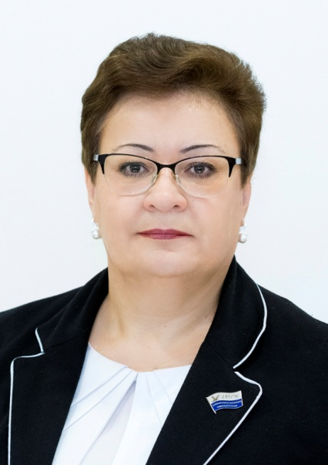
Официальная фотография
Входит в состав постоянных комиссий:
- — бюджетной
- — по развитию местного самоуправления
Год и место рождения: 13 декабря 1965 года, г.Белебей, Республика Башкортостан
Образование: высшее, Башкирский государственный педагогический институт, учитель биологии и химии
Трудовая деятельность:
1985-1986 гг. – пионервожатая, школа № 3 г.Белебей;
1986-1992 гг. – обучение в высшем учебном заведении;
1992-1993 гг. – учитель химии, школа № 15 г.Белебей;
1993-1998 гг. – заместитель директора по ВР, школа № 15 г. Белебей;
1998-2001 гг. – заместитель директора лицея - 40 по МР, г.Белебей;
2001-2003 гг. – педагог-организатор, школа № 3 г.Дудинки;
2003-2006 гг. – учитель химии, школа № 3 г.Дудинки;
2006-2009 гг. - заместитель директора школы по УВР, школа № 3 г.Дудинки;
2009 г. - настоящее время – директор ТМК ОУ «Дудинская средняя школа № 3»
Награды, звания:
- почетная грамота Министерства науки и образования Российской Федерации

2013 - 2018 гг. - депутат Таймырского Долгано-Ненецкого районного Совета депутатов третьего созыва.
9 сентября 2018 года избрана депутатом Таймырского Долгано-Ненецкого районного Совета депутатов четвертого созыва.

